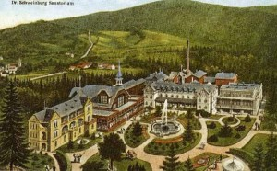Sanatorium Edel
V r.1881 založil lékař Anjel a později jeho nástupce Schweinburg lesní sanatorium, které mělo úroveň lázní. Poskytovalo kvalitní zdravotní péči pacientům s nemocemi dýchacích cest a neurologickými nemocemi.
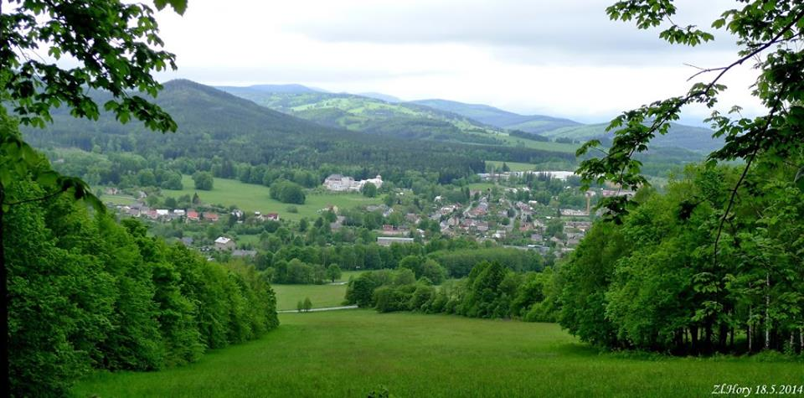
Sanatorium je situováno do čistého a krásného podhůří Zlatohorské vrchoviny a už tenkrát bylo pacienty velmi vyhledávané. V současné době má dětská léčebna kapacitu 105 lůžek pro děti od 3 do 15 let. Specializuje se na léčbu opakovaných nemocí dýchacího ústrojí a má charakter odborného léčebného ústavu pro děti a dorost.

Od r. 1995 je léčebný proces obohacen o velmi kvalitní a vyhlášenou speleoterapii.
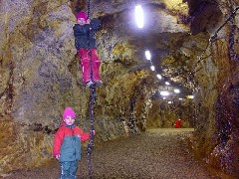Pobyt v jeskyni nabízí ideální mikroklima. Počet návštěv určuje dětský lékař při příjezdu dítěte.
Vedení sanatoria rovněž vylepšuje podmínky pro léčebné pobyty (bazén, sauna, perličková koupel, odpočinkový sportovně-relaxační areál, lesopark)
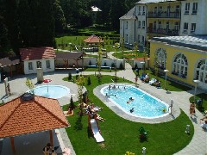
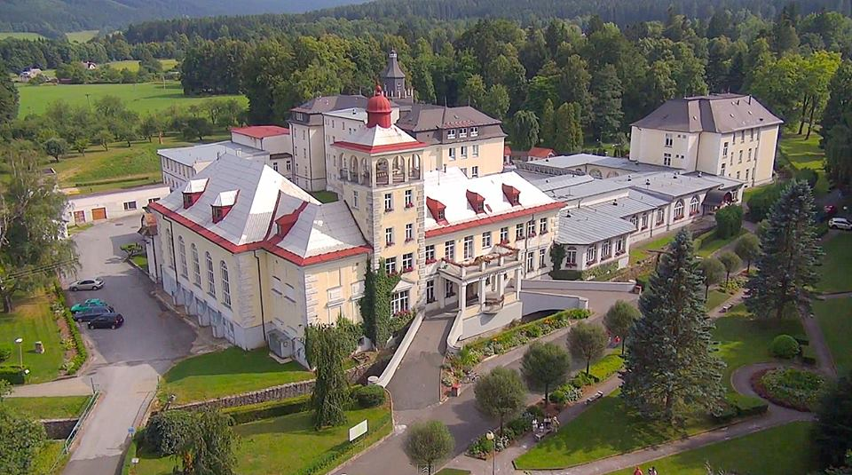
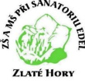
ZŠ A MŠ PŘI SANATORIU EDEL ZLATÉ HORY
LÁZEŇSKÁ 491, 793 76 ZLATÉ HORY,
tel.: 584425239, 601593549
e-mail: zs@speleoterapie.cz,
www.zssanatoriumedelzh.cz

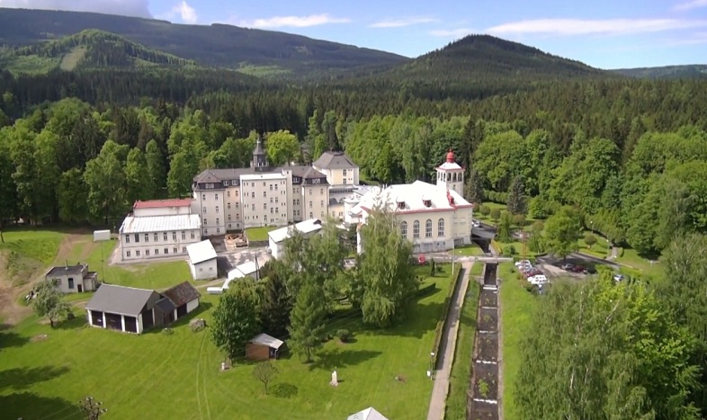
Základní škola má dlouholetou tradici. Je umístěna přímo v budově léčebny a disponuje moderně vybavenými učebnami.
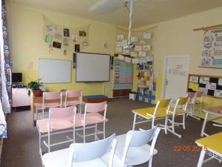V naší škole se vyučuje základním předmětům tak, aby děti po návratu z léčebny mohly navázat na učivo kmenové školy. V tom nám pomáhají informace pedagogů kmenových škol, kteří vybaví žáky učivem pro individuální výuku (zpracované na dané období). Výuka probíhá pouze v dopoledních hodinách ve všech ročnících 15-17 hodin týdně.
Třídy jsou vybaveny počítači a interaktivními tabulemi, na kterých si žáci mají možnost pomocí výukových programů procvičovat učivo.
Do léčebny přijíždí i mnoho dětí s poruchami učení (dysgrafie, dyslexie, dysortografie, dyskalkulie, ADHD apod.). Díky menšímu počtu žáků ve třídách mají pedagogové možnost individuálně přistupovat ke každému z nich. Vyučování probíhá v klidné a příjemné atmosféře. Rodiče ani učitelé proto nemusí mít obavy, že by dítě zmeškalo učivo. Vyučující denně připravují učivo pro každého jednotlivého žáka zvlášť a podle potřeby mají možnost dítěti vše vysvětlit a látku procvičit.
Všichni naši pedagogové pracují tak, aby děti zvládly učivo a mohly hladce navázat po návratu na látku ve své kmenové škole. Je prokázáno, že už po absolvování jednoho léčebného pobytu se zdravotní stav dětí natolik zlepší, že nebývají v průběhu roku tak často nemocné.
Opakované pobyty ovlivní kladně fyzický i psychický stav dětí na delší dobu
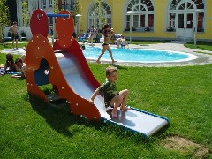
MATEŘSKÁ ŠKOLA je nedílnou součástí základní školy. Do MŠ jsou zařazovány nejen děti předškolního věku, které přijedou do léčebny bez doprovodu rodičů, ale mohou ji navštěvovat také děti, které doprovod mají. Do dětského kolektivu jsou integrovány také handicapované děti a děti s odloženou školní docházkou. Maminky mají možnost úzce spolupracovat s učitelkami (společné akce při pobytech venku, na speleoterapii, společné oslavy svátků, návštěvy divadelních představení, individuální řešení výchovných nebo vzdělávacích problémů apod.).
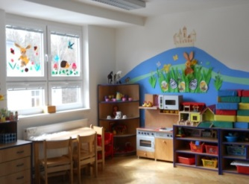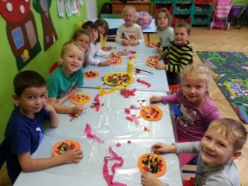
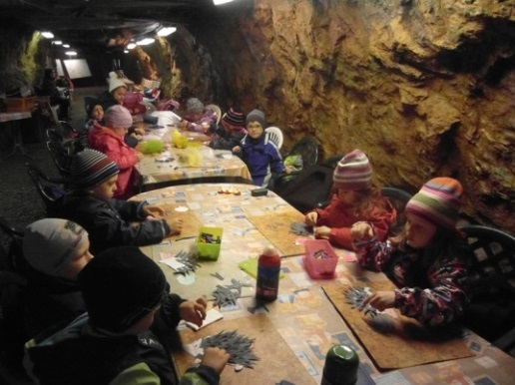MŠ má zpracován školní vzdělávací program „V království skřítka Zlatohoráčka“, který je vytvořen podle RVP pro MŠ. Tematicky je rozdělen podle ročních období.

